Chile Detenidos Desaparecidos

Carolina Espinoza Cartes
1 de diciembre de 2025

Ñamnagün Mew Ta Pünon: memorias de mujeres mapuche familiares de detenidos desaparecidos
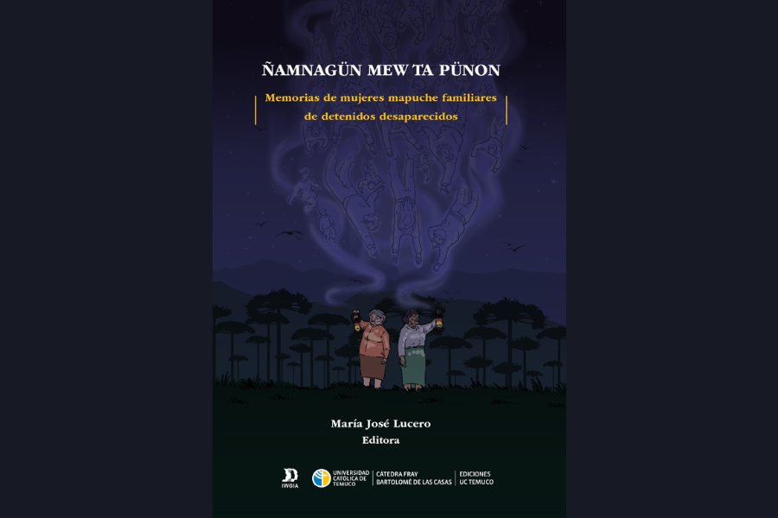
Ilustración: Niña Pudú
El libro Ñamnagün Mew Ta Pünon reúne las historias de madres, hijas, hermanas y esposas de personas mapuche desaparecidas. Desde los testimonios íntimos, se muestran las desapariciones cometidas durante la dictadura chilena pero también otras que fueron perpetradas ya en democracia. El trabajo se presenta como herramienta de visibilización, de denuncia y de construcción de una historia desde abajo, desde quienes han sido marginadas. Así, su función trasciende la mera documentación: participa de la lucha por la memoria y los derechos humanos.
Memorias de mujeres mapuche familiares de detenidos desaparecidos hace públicas las experiencias invisibilizadas de un tipo de desapariciones que afectó gravemente al pueblo Mapuche en Chile. De este modo, la obra busca enfrentar la deshumanización con que han sido tratados los casos de desapariciones forzadas en el territorio mapuche, sin menospreciar el recuerdo de sus familiares con ternura y humanidad.
Esposos, padres, hijos y amigos son recordados a través de la memoria de las mujeres que han custodiado estas ausencias, han hablado de ellas, las han transmitido de generación en generación y, sobre todo, han tenido que negociar con ellas. Se trata de un ejercicio que pone en valor estos actos de resistencia, de salir adelante, de enfrentar los recuerdos y gestionar las ausencias, sustituyendo incluso su función en la comunidad.
Además, el libro está cuidadosamente ilustrado por Niña Pudú y recrea memorias fotográficas y recuerdos, algo que emociona porque también lo hace en clave intergeneracional: es pasar el testigo de estos recuerdos a la nueva generación.
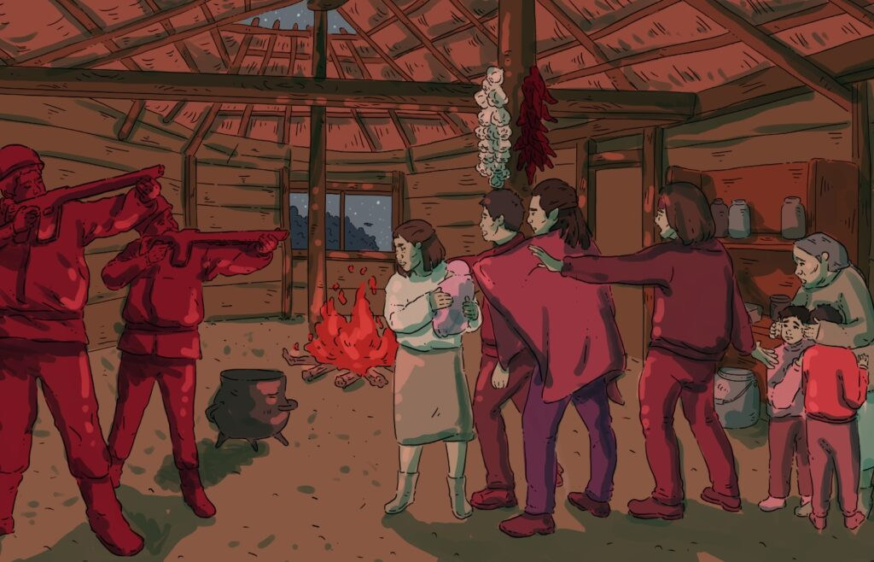Lorenza Cheuquepan Levimilla recuerda el instante en que carabineros se llevaron a su hermano menor: con su guagua en brazos, quedó desorientada y con un dolor que aún la acompaña. Ilustración: Niña Pudú
Los ejes de la memoria
Cada testimonio articula tres ejes fundamentales: la desaparición forzada del familiar, el proceso de duelo (o ausencia del duelo reconocido) y la resistencia colectiva (individual y comunitaria) de las autoras. Las desapariciones forzadas de personas mapuche se explican en clave de violencia de Estado, contemporánea con la dictadura chilena y también insertas en una continuidad histórica de colonización y represión del pueblo Mapuche.
En este contexto, el duelo no sigue los cauces habituales (entierro, reconocimiento legal, reparación), sino que queda interrumpido: sin cuerpo para enterrar, sin despedida adecuada y sin justicia, la ausencia se prolonga como una herida simbólica en toda la comunidad. La memoria individual de las mujeres autoras, entonces, asume carácter político: recoger la historia silenciada, nombrar a los desaparecidos, preservar su dignidad y contrarrestar la invisibilización de los mapuche en los relatos oficiales.
En algunos casos, las familias mapuche tienen la convicción de que los espíritus de los desaparecidos están sufriendo bajo el agua, pues muchos cuerpos fueron arrojados al río y al mar para hacerlos desaparecer.
El bilingüismo de la obra, en español y mapuzugún, constituye una decisión consciente de reivindicación lingüística, pues muchas autoras son hablantes de su lengua materna y su voz no puede ser reducida al castellano. Además, la desaparición forzada de personas mapuche se sitúa como parte del “continuum de la violencia colonial”, no sólo como episodio aislado de la dictadura, sino dentro de un marco histórico más amplio de subordinación y negación del pueblo Mapuche.
En consecuencia, la resistencia que se observa en los relatos de las autoras no es sólo individual (la búsqueda de un familiar) sino comunitaria: generar memoria alternativa, reforzar tejido social, reivindicar derechos culturales. Las autoras narran no sólo el dolor de la pérdida sino también la persistencia en la búsqueda de verdad y justicia. Ellas constituyen un sujeto activo que se organiza, declara, interpela al Estado chileno, a los tribunales, a la sociedad.
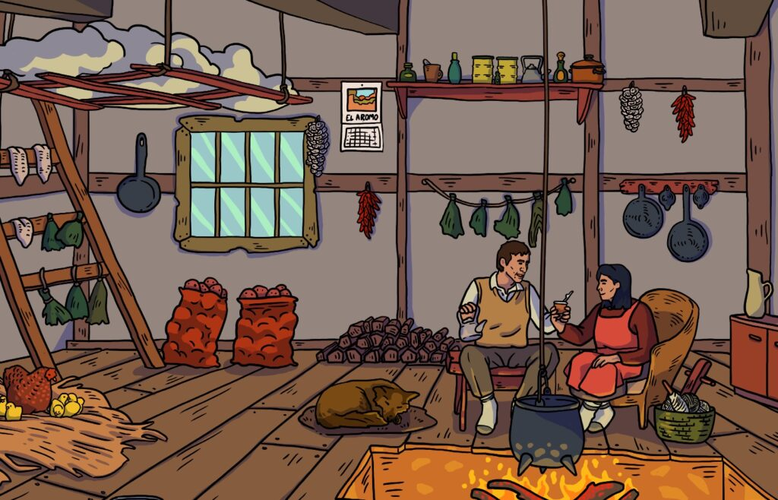Mercedes Huaiquilao Ancatén sigue buscando a su marido desde 1975: “No lo he olvidado. Me dejó con varios niños. Harto tuve que sufrir para ver a mis hijos crecer”. Ilustración: Niña Pudú
Los relatos: incertidumbre, verdad y reparación
El libro recoge los testimonios de siete mujeres mapuche: Lorenza Cheuquepán Levimilla, Mercedes Huaiquilao Ancatén, Cecilia Huenante Huilitraro, Eliana Huenante Huilitraro, Elena Huina Llancumil, Débora Ramos Astudillo y Zoila Lincoqueo Huenumán.
Lorenza Cheuquepán pone énfasis en la incertidumbre prolongada ante la ausencia, la falta de cuerpo con el cual hacer el duelo y, la persistente exigencia de verdad y reparación. A través de su voz emerge la doble condición de ser mujer y mapuche: por un lado, víctima de la violencia estatal; por otro, agente de memoria y resistencia en su comunidad. Sin cuerpo para enterrar y sin despedida ritual adecuada, la herida permanece abierta y el testimonio de Lorenza invita a interrogar cómo el duelo se transforma en un acto político.
En segundo lugar, el relato de Mercedes Huaiquilao Ancatén, hablante de mapuzugún, comparte una historia donde la lengua materna se vuelve imprescindible para comprender la profundidad de la experiencia. Su testimonio precisamente apunta al desarraigo provocado por la desaparición, al desplazamiento de sentido dentro de la comunidad y al rol de activista que asume como familiar de una persona desaparecida.
El testimonio de Eliana Huenante subraya el papel de las mujeres mapuche como sustentadoras del recuerdo y como guardianas del relato histórico: ellas rescatan la memoria de los desaparecidos, articulan redes de apoyo y desafían el silencio impuesto.
El texto de Cecilia Huenante reconstruye la historia de su joven hijo desaparecido en 2005, lo que evidencia la continuidad de las violencias hasta la democracia, es decir, más allá del régimen dictatorial. Su narración examina cómo el silencio social y la estigmatización de los mapuche desaparecidos agravan el dolor y la invisibilidad. Cecilia reflexiona sobre la resignificación del cuerpo de la memoria: cómo reconstruir la imagen del familiar y cómo preservar su dignidad cuando los relatos oficiales los reducen a cifras o los borran.
Por su parte, Eliana Huenante ofrece una voz complementaria al testimonio de su hermana Cecilia, permitiendo observar cómo la memoria familiar se construye de manera colectiva. Su testimonio subraya el papel de las mujeres mapuche como sustentadoras del recuerdo y como guardianas del relato histórico: ellas rescatan la memoria de los desaparecidos, articulan redes de apoyo y desafían el silencio impuesto.

“Todavía tengo su carnet”. José era un niño tranquilo, tenía 16 años y le gustaba jugar a la pelota. Desde que se lo llevó una patrulla de carabineros, su madre, Cecilia Huenante, lo busca sin descanso para darle una sepultura digna. Ilustración: Niña Pudú

Una trama colonial que continúa hasta hoy
Elena Huina Llancumil explica que la desaparición de su familiar interrumpió su identidad personal y su pertenencia colectiva. Su relato aborda la vulnerabilidad de las comunidades mapuche ante las estructuras de represión, pero también la emergencia de estrategias de resistencia. Ella examina cómo la memoria se convierte en un espacio de reconstrucción: al nombrar, al contar y al acompañar a otras familias, se va constituyendo una verdad que no cabe en los protocolos del olvido. Su testimonio ilustra que el duelo se traduce también en movilización, en exigencia de justicia y en contribución a una narrativa pública que reconozca las heridas.
El relato de Débora Ramos pone de relieve el impacto generacional de la desaparición forzada. Mientras reflexiona sobre su propia vida marcada por la ausencia, muestra cómo la historia familiar se enhebra con la historia del pueblo Mapuche. En estas memorias, reivindica que la acción de recordar se convierte en puente hacia el futuro: la memoria no es solo un archivo del pasado, sino un recurso para preservar identidad, lengua, cultura y demandar cambios estructurales. Como mujer mapuche, Débora articula el dolor personal con la memoria colectiva y la lucha por reconocer una historia ocultada.
Por último, el relato de Zoila Lincoqueo Huenumán muestra la persistencia de la lucha aun cuando los cuerpos de los desaparecidos no aparecen y aunque la justicia no llegue. Su testimonio es una llamada a la memoria viva: la de aquellas que siguen buscando, resistiendo, nombrando lo que se intenta borrar. Ella destaca que la desaparición forzada de los mapuche no puede entenderse como simple episodio histórico, sino como parte de una trama colonial que continúa hasta hoy. Su testimonio desafía la resignación y plantea que la memoria de las ausencias es también memoria de la dignidad de un pueblo.
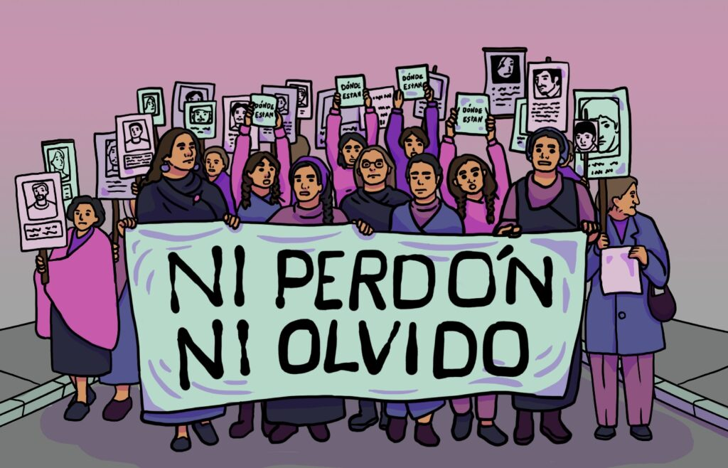Ni perdón, ni olvido. Las mujeres mapuche siguen buscando a sus familiares desaparecidos, tejiendo memoria y verdad frente a un Estado que intentó borrar sus historias y quebrar sus vidas. Ilustración: Niña Pudú
Memorias mapuche contra hegemónicas
Este hermoso, urgente y necesario libro invita a reflexionar sobre las conexiones entre memoria, identidad cultural, violencia estatal y género. Al situar el relato en la voz de mujeres mapuche, se pone de relieve cómo el género y la etnicidad se intersectan en la experiencia de la desaparición forzada. Como familiares e integrantes de su pueblo, asumen un doble papel: víctimas de la desaparición y, al mismo tiempo, sujetos de la memoria y la resistencia. La reconstrucción de sus historias exige reconocer que la ausencia forzada de un ser querido es una herida colectiva que afecta al tejido comunitario, la cultura, la lengua y la reparación del pasado.
Asimismo, la reivindicación del mapuzugún actualiza la dimensión lingüística de la resistencia. El hecho de que el concepto “detenido desaparecido” no tenga equivalencia directa en mapuzugun revela la imposibilidad de comprender la violencia sin considerar la cultura mapuche. Finalmente, el texto se alza como un acto político y ético: nombrar lo que se ocultó, dar voz a quienes fueron silenciadas y generar memoria para que la herida no se repita. En este sentido, el libro no se dirige únicamente al pasado, sino al presente y al futuro de las luchas por la justicia, los derechos humanos y el reconocimiento cultural.
Los testimonios hacen referencia a la utilidad de estas memorias alternativas, donde las narrativas surgen como respuesta a la brutalidad de los regímenes autoritarios y suelen ser transmitidas de manera oral o a través de escritos marginales.
Este libro en particular no es algo excepcional, no debe leerse ni entenderse como una rareza en el ámbito de la recogida de estudios de memoria, del pasado reciente de los chilenos o de otras dinámicas que intentan gestionar el relato de los excluidos. Se debe entender de igual a igual en el valor que tienen las memorias particulares, dispersas o sueltas, como diría Steve Stern, o las memorias en conflicto como diría Mariane Hirsh, que ponen en cuestión los fundamentos de los proyectos nacionales.
Como tales, estas memorias incomodan, pero extienden la reflexión. Por eso, los testimonios hacen referencia a la utilidad de estas memorias alternativas, donde las narrativas surgen como respuesta a la brutalidad de los regímenes autoritarios y suelen ser transmitidas de manera oral o a través de escritos marginales, cuya repercusión, en muchos casos, es escasa. Por contenido, por formato y por impacto, es de estimar que la repercusión de este libro no será escasa y a través de su difusión se conocerá una parte, hasta ahora escondida, del pueblo Mapuche.

Carolina Espinoza Cartes es periodista y Doctora en Antropología Social. Sus temas de investigación son los procesos transicionales de Chile y España, el exilio tras procesos de violencia y la vinculación política con el lugar de origen desde la perspectiva de género.

